2014

МКОУ «Средняя общеобразовательная школа №1 г. Михайловки»

Головоломки со спичками

Головоломки - задачи, для решения которых, как правило, требуется сообразительность, а не специальные знания высокого уровня. Разгадывание головоломок является одним из любимых занятий большинства ценителей интеллектуального досуга. Среди головоломок представленных в разделе Вы сможете найти занимательные головоломки на разрезание фигур, головоломки со спичками, зрительные головоломки на распознавание скрытых образов и много другое.

Четыре квадрата
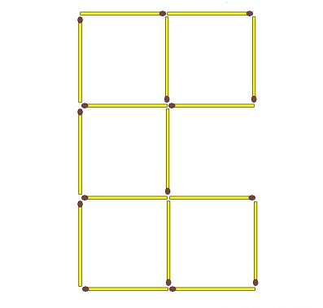
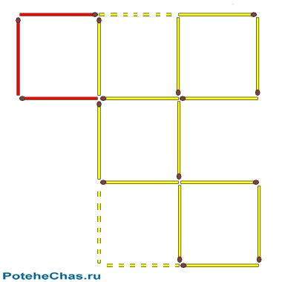
На рисунке изображены пять квадратов, составленных из шестнадцати спичек. Переставьте три спички так, чтобы получилось четыре одинаковых квадрата.
Ответ:

Ключ
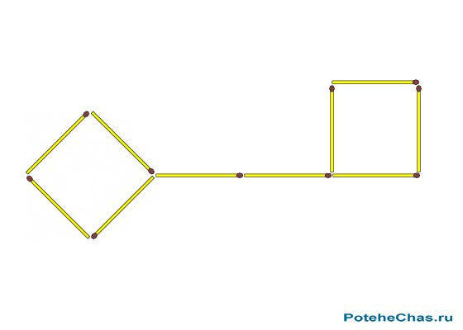
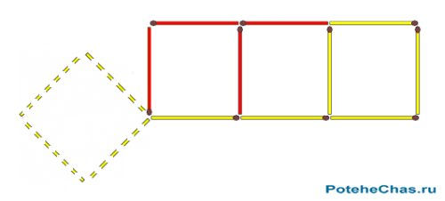
Переставьте четыре спички так, чтобы из ключа получилось три квадрата.
Ответ:

Два квадрата
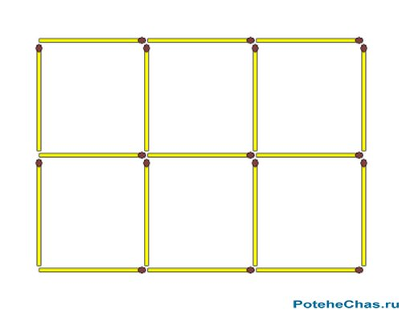
Уберите шесть спичек так, чтобы остались только два квадрата.

Ответ:
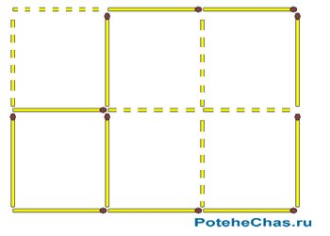

Три квадрата
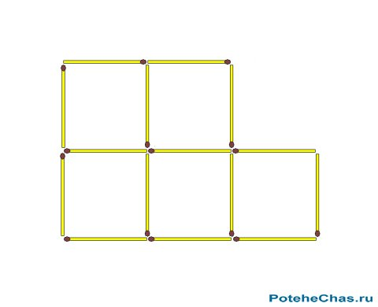
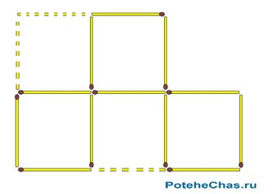
Из пятнадцати спичек сложены пять квадратов. Уберите три спички так, чтобы осталось три таких же квадрата.
Ответ:

Ползущий жук
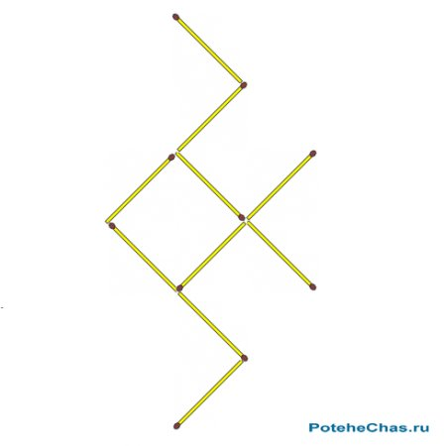
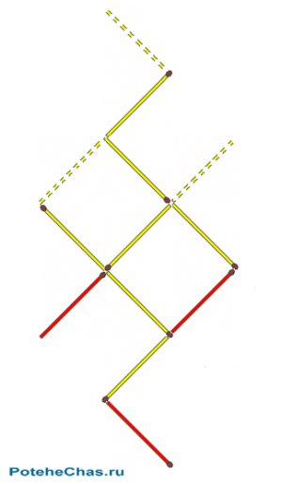
Из спичек составлен жук, ползущий в правую сторону. Переставьте три спички таким образом, чтобы жук пополз в противоположную сторону.
Ответ:

Три квадрата
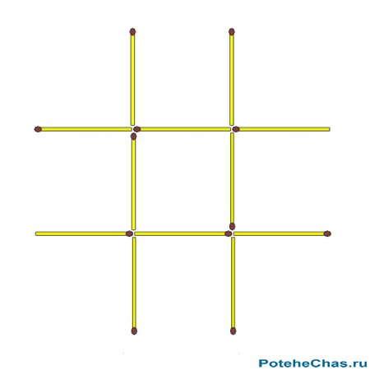
Переставьте три спички так, чтобы получилось три квадрата.
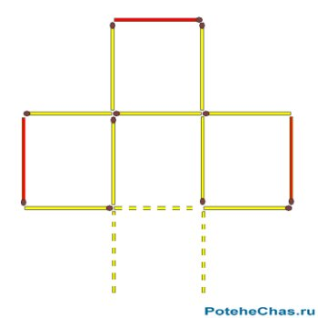
Ответ:

Рыбка
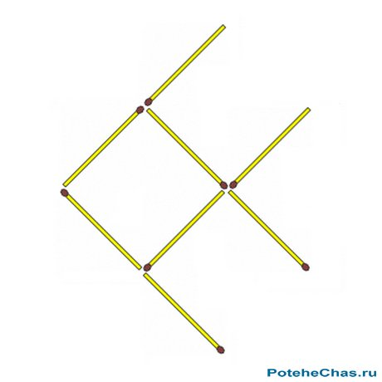
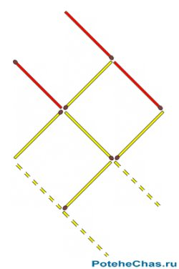
Переставьте три спички так, чтобы рыбка поплыла в другую сторону.
Ответ:

Змейка
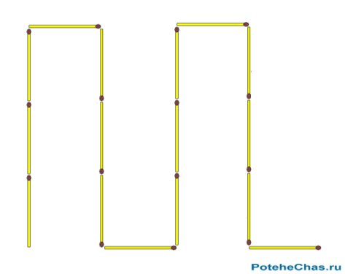
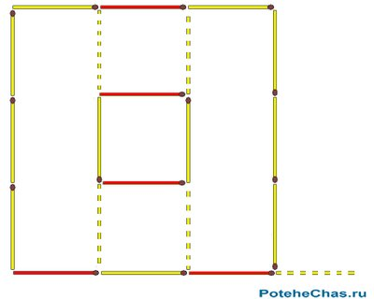
Из 16 спичек составлена ломаная линия в виде змейки. Переставьте 5 спичек так, чтобы из змейки получилось два квадрата различной величины.
Ответ:

Шесть четырехугольников
В фигуре, представленной на рисунке, нужно так переложить 6 спичек с одного места на другое, чтобы образовалась фигура, составленная из 6 одинаковых четырехугольников.
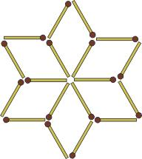

Ответ:
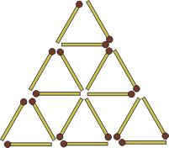

Из 12 спичек выложено 4 одинаковых квадрата:
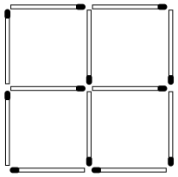
Требуется, переложив 2 спички, образовать 7 квадратов.
Ответ:
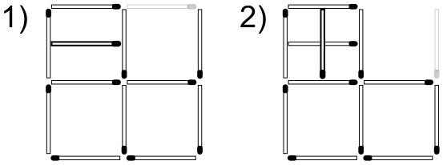

Переложите одну спичку, чтобы равенство стало верным (это можно сделать двумя способами):
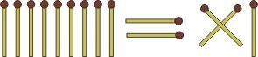
Ответ:
Надо воспользоваться тем, что в римской нумерации XI - это 11, а IX - это 9.
1-й способ:
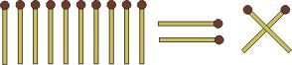
2-й способ:
